Problemlösare
Telia/Halebop

Många har haft problem med att få kameran att sända med Telia/Halebop så här kommer en lite guide som kan hjälpa.

- Skapa ett nytt Gmail konto som avsändande mail till kameran, logga sedan in på denna mail.
- När du gjort det så Klickar du på Cirkeln i vänstra hörnet med en bokstav i (det representerar första bokstaven i ditt nya gmail kontos namn) och klickar på hantera google-konto.
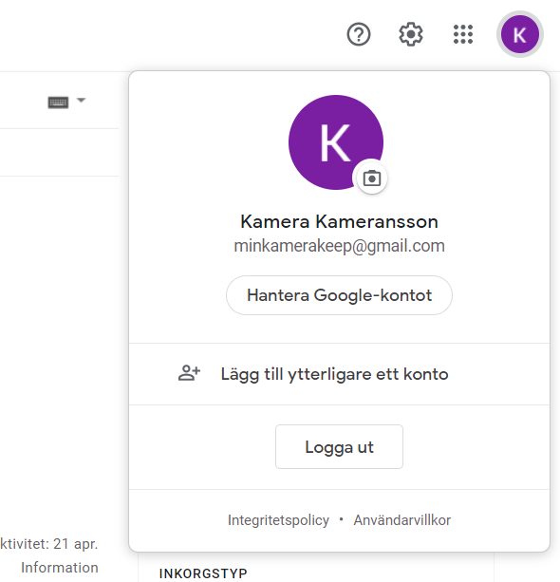

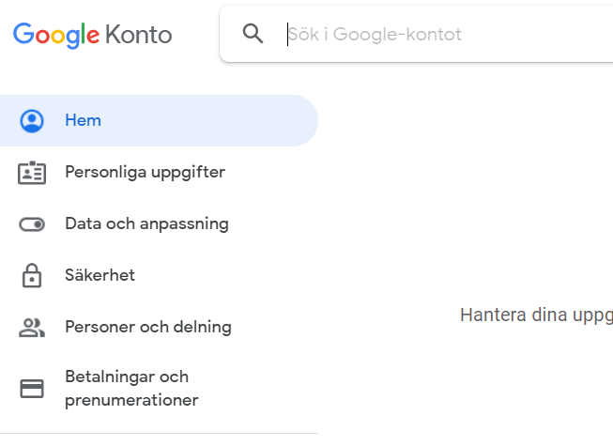
- Börja med att stänga av funktionen ”mindre säkra appar” inne på ditt gmail konto.
Detta gör du enkelt via sökrutan, sök på mindre säkra appar, då kommer förslaget ”Åtkomst för mindre säkra appar” upp. Klicka på den och stäng av funktionen.

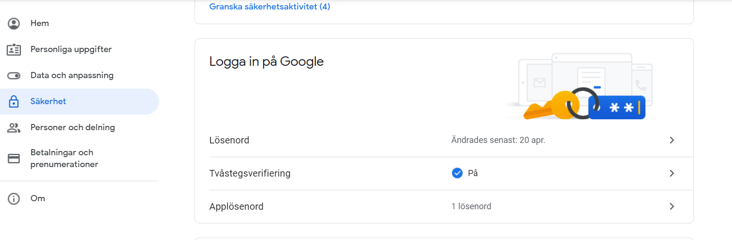
- När du gjort detta ska du ställa in en tvåstegsverifiering. Klicka på fliken säkerhet och skrolla sedan ner till ”tvåstegsverifiering” och följ sedan instruktionerna. När du är klar ska du ha en Godkändsymbol och ordet ”på” efter. Precis enligt bilden nedan.

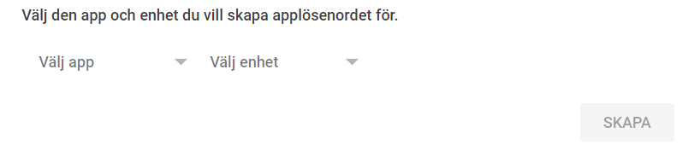
- Nu ska du skapa ett APP lösenord, varför du behöver det är för att en kamera anses som en mindre säker källa och för att kameran ska få gå igenom med sitt mail via den adress du skapat så behöver den ett eget lösenord.
Klicka på raden där det står ”APP lösenord”, det är direkt under tvåstegsverifieringen.
Klicka sedan på ”välj APP” som visas på bilden nedan.

Välj då valalternativet ”Annat” och skapa ett namn som tex. Kamera eller likdanande.
Klicka därefter på skapa. Då bör du få upp ett 16 tecken långt lösenord. Skriv ner det lösenordet för det ska användas i installationen av kameran.
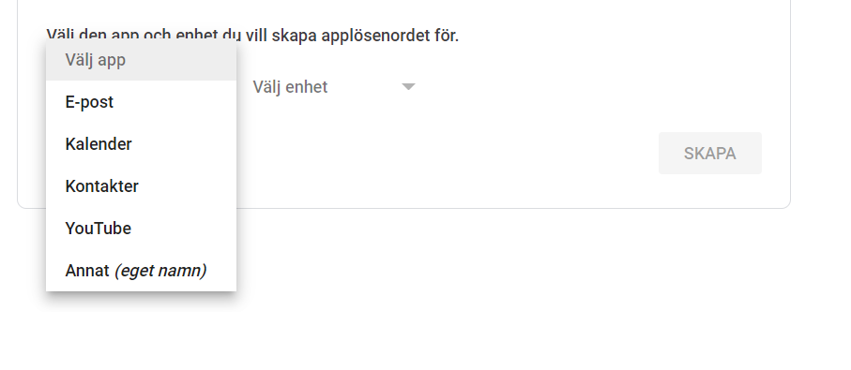

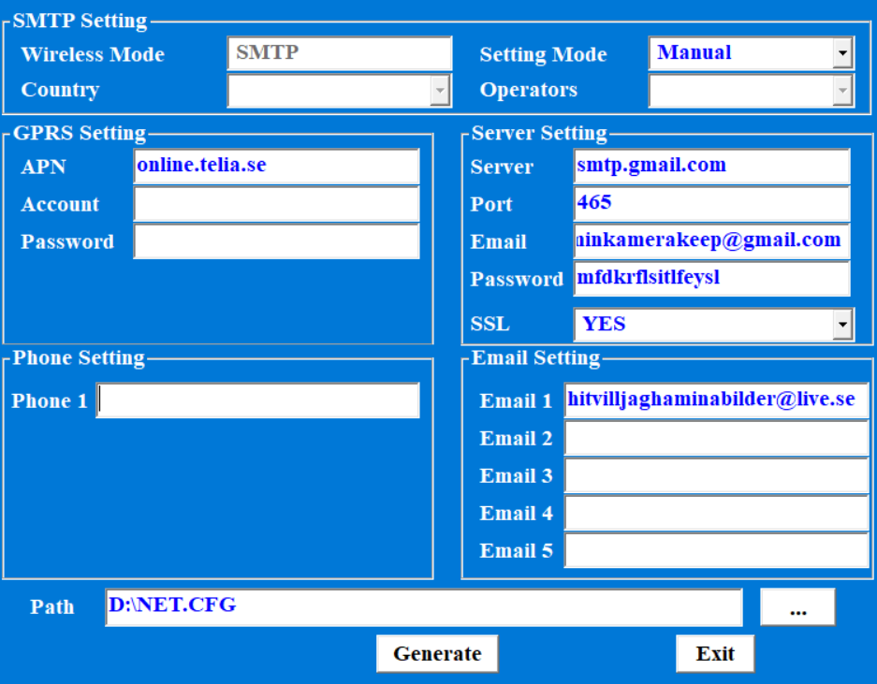
- Nu ska vi installera kameran med dom nya inställningarna enligt bilden nedan.
Du ska alltså skriva in ditt applösenord med små bokstäver och inget mellanrum.
När du gjort detta klickar du på dom 3 prickarna längst ner, välj att spara filen på sd-kortet och klicka sedan generate, Klart!

- Mottagare mailen behöver nödvändigtvis inte vara Gmail.
Vi har provat med hotmail, live och gmail och alla 3 har funkat att ta emot mail, det viktiga är att avsändande mail är gmail med gmails server och inställningarna vi nu har gjort.

